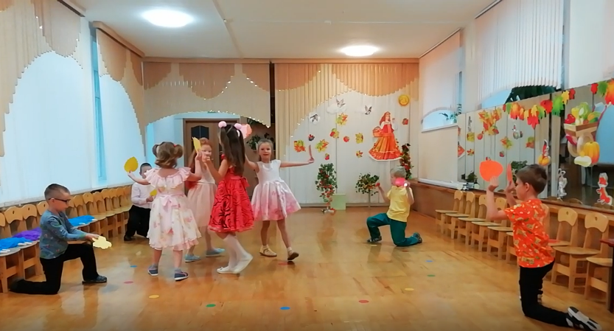
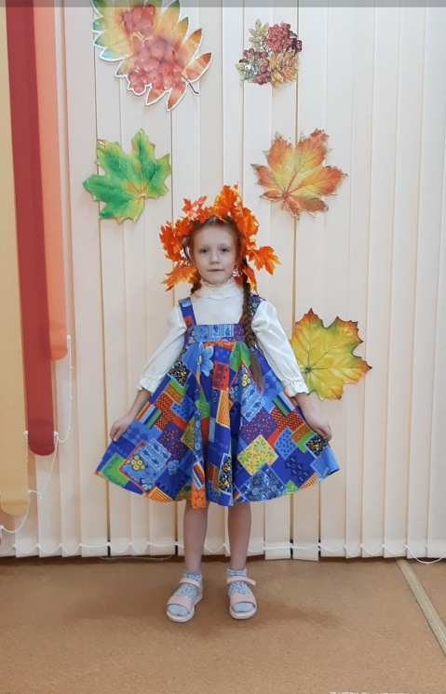
Гала-концерт «Осенний калейдоскоп» порадовал дошкольников Соломбальского округа г. Архангельска в ноябре 2020 года. К сожалению, традиционный ежегодный фестиваль для детей с ограниченными возможностями здоровья «Надежда» в связи с эпидемиологической обстановкой в стране, не состоялся. Перед учителями –логопедами округа встала задача – придумать альтернативную форму проведения фестиваля талантов, но в дистанционном формате. В итоге с 01 по 30 ноября среди педагогов и дошкольников округа велась активная работа по созданию красочных праздничных выступлений, из которых был создан фильм «Осенний калейдоскоп». Организация выступлений для гала-концерта способствовала развитию у дошкольников творческих способностей, подготовке к публичными выступлениям, помогала снять проблему застенчивости. Дети показали свои умения в номинациях: вокал, хореография, художественное слово, сценическое искусство. С первых минут фильма Золотая Осень приветствовала участников выступлений, радостно представляя каждый творческий номер.
Открывал гала-концерт детский коллектив группы № 1 МБДОУ № 183 веселым танцем с листьями под названием «Проказница осень».
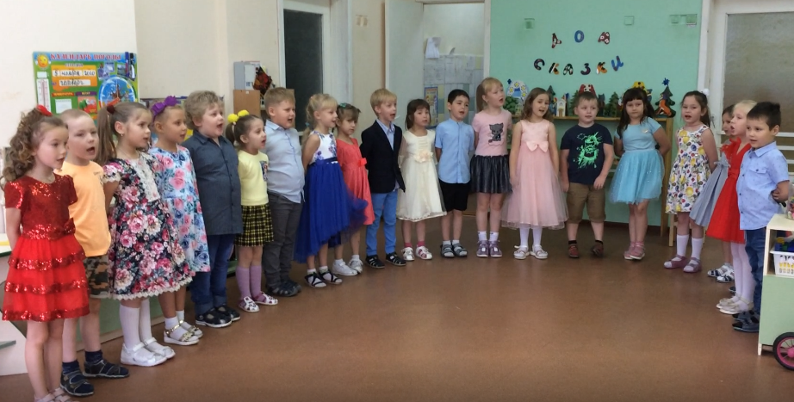
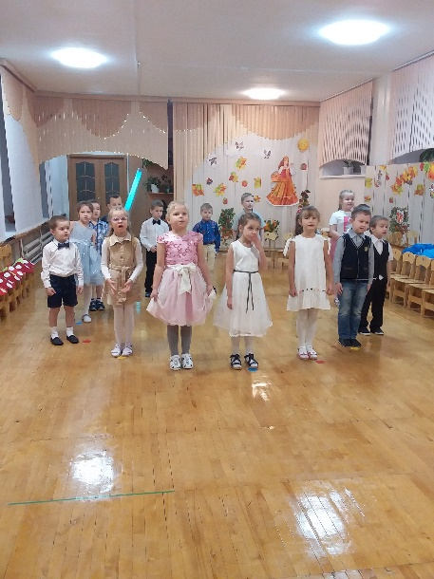
Девочки - Диана С., Ева Т., и К. Кира из МБДОУ № 183 и 140, поведали детям об осенних изменениях стихотворениями «Наступила осень», «Осень золотая» и «Золотой дождь». А детские коллективы групп «Солнышко» и «Речецветик» МБДОУ ЦРР Детского сада №140 «Творчество» порадовали напевным исполнением песни «Модница Осень» и продемонстрировали театр мод «Очаровашки». Детские коллективы группы №11 и группы «Золотая рыбка» МБДОУ № 183 «Огонек» исполнили «Танец кукол» и «Капельки».
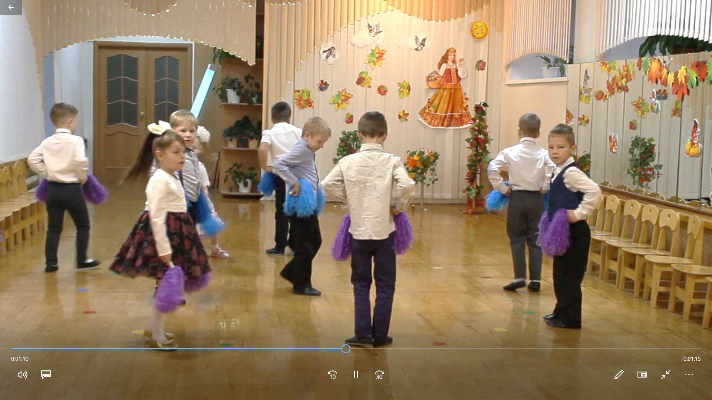
По-осеннему грустно, будто попрощавшись, прозвучала песня «Осень золотая» в исполнении детей из МБДОУ № 183 «Огонек».
И это лишь часть ярких выступлений! Всего в гала-концерте приняли участие восемь творческих коллективов и трое юных чтецов, которые порадовали Золотую Осень выразительным чтением стихотворений.
Все участники гала-концерта были награждены красочными дипломами. Конечно, представление талантов детей в формате дистанционного гала-концерта не является равноценной очному участию дошкольников в фестивале с его играми, великолепными ведущими, героями и общением со сверстниками, но в данных сложившихся условиях и эта форма работы помогает детям объединяться, развивать творческие способности и формировать адекватную самооценку.

